Yhdistä etälevy:
Omatietkonekuvake oikealla hiirenkorvalla ->
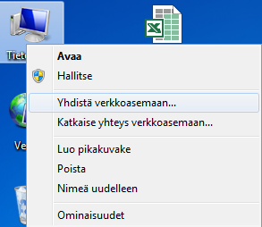
Valitse asema V:
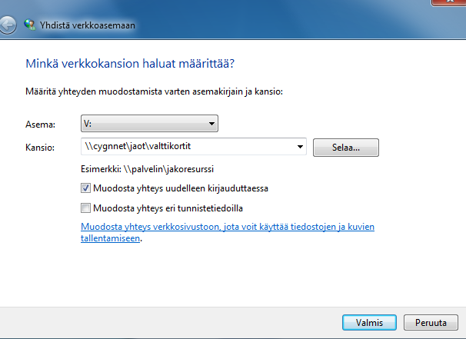

kirjoita oheinen kansio + lisää täppä kohtaan Muodosta yhteys uudelleen kirjauduttaessa - Valmis
Avaa FlashPlayer
Ohjauspaneli -> Järjestelmä ja suojaus -> Klikkaa Flash Player
Lisää oheinen asetus Flash Playeriin

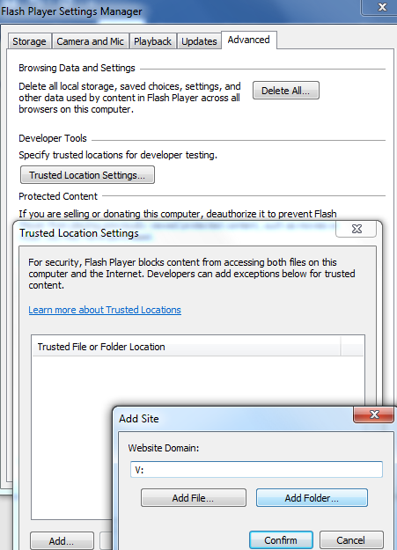

- Avaa välilehti
- klikkaa Trusted Location settings
- klikkaa Add
- kirjoita valittu etälevyn kirjain
- vahvista valinta

